Wer Kunststoff kennt, nimmt Stahl…
10. Mai 2016

Kontakt Fachpresse
Dr. Ursula Keil
High Performance Polymers
Telefon +49 2365-49-9878
Telefax +49 2365-49-809878
ursula.keil@evonik.com
Intensive Fachdiskussionen beim Seminar über Gashochdruckleitungen aus Polyamid 12

Wer Kunststoff kennt, nimmt Stahl… - unter dieser provokanten, traditionellen Aussage hatte das Industriesegment Öl & Gas des Geschäftsgebiets High Performance Polymers von Evonik, Essen, zusammen mit dem Kunststoffrohrverband (KRV), im April 2016 Geschäftsführer und Fachgebietsleiter der großen Gasnetzbetreiber in Deutschland zu einem Fachseminar über Gashochdruckleitungen aus Kunststoff eingeladen. Die Beiträge aus Theorie und Praxis führten zu intensiven Diskussionen, ob auch in diesem Bereich die schweren Stahlrohre durch einen Hochleistungskunststoff ersetzt werden können.
Gasfernleitungen, die bis zu 18 bar Druck aushalten müssen, werden bisher in Deutschland üblicherweise aus Stahl gefertigt – einem Werkstoff, der lange geprüft und sicher ist. Er ist aber auch schwer und daher nur mit hohem Aufwand zu installieren. Und Stahl korrodiert.
Das Seminar stellte Stahlleitungen die seit Dezember 2015 neu in den Technischen Prüfgrundlagen des Deutschen Vereins des Gas- und Wasserfaches e.V. (DVGW) erfassten Kunststoffleitungen aus Polyamid wie VESTAMID® NRG von Evonik gegenüber, die damit ebenfalls auf geprüfte Sicherheit verweisen können. Referenten aus den Reihen der Netzbetreiber, der Rohr- und Schweißmaschinenhersteller, des KRV und ein Consultant für Prüfungen beleuchteten den Einsatz und die Vorteile von Polyamidleitungen gegenüber den traditionellen Stahlleitungen. Diese liegen vor allem darin, dass kein Korrosionsschutz erforderlich ist, dass Rollenware eingesetzt werden kann, so dass signifikant weniger Schweißnähte erforderlich sind, und dass grabenlose Verlegung möglich ist.
Tag 1 des Fachseminars widmete sich der Theorie, Tag 2 mehr der Praxis mit der Demonstration der zwei üblichen Schweißverfahren, die bereits im Niederdruckbereich unter 10 bar bei Polyethylenrohren verwendet werden und auf die neuen Kunststoffrohre übertragbar sind. Sie veranschaulichte, dass kein Zusatzequipment erforderlich ist und dass die Verlegung der Rohre gegenüber der Verlegung von Stahlrohren Zeit und Kosten spart. Dies wurde in Vergleichskalkulationen beider Systeme untermauert.
„Wir haben mit unserem abgestimmten System von geraden Rohren und Rollenware von 32 bis 160 mm aus VESTAMID® NRG sowie den zugehörigen Fittings und Endkappen bei Installationen bisher sehr gute Erfahrungen gemacht. Das Seminar hat uns in unserer Arbeit bestätigt, aber auch gezeigt, welche Aufgaben noch vor uns liegen“, zog Markus Hartmann, Leiter des Öl & Gas Segments und damit bei Evonik verantwortlich für das Geschäft mit VESTAMID® NRG, ein positives Resümee.
Seit über 50 Jahren wird VESTAMID® von namhaften Herstellern eingesetzt. Zu den ersten Anwendungen gehörten Leitungssysteme im Auto. Die kontinuierliche Weiterentwicklung führte zum Einsatz in großvolumigen Rohren in der Öl- und Gasförderung und der Gasverteilung.
Bei näherem Interesse zur Veranstaltung und zum Polyamid 12 VESTAMID® NRG melden Sie sich unter evonik-hp@evonik.com

Bildunterschriften:
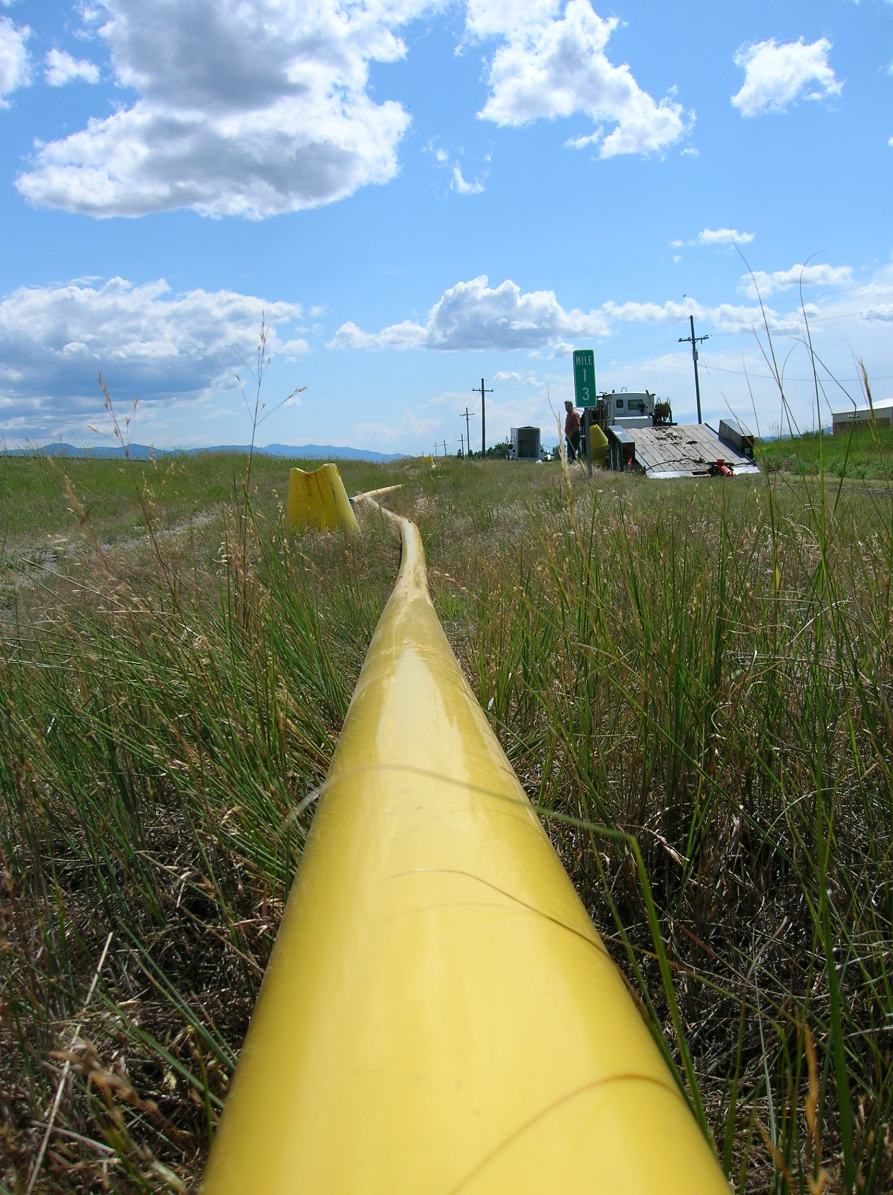
Gasrohre zur Gasverteilung bis 18 bar Druck können grabenlos von einer Rolle verlegt werden.

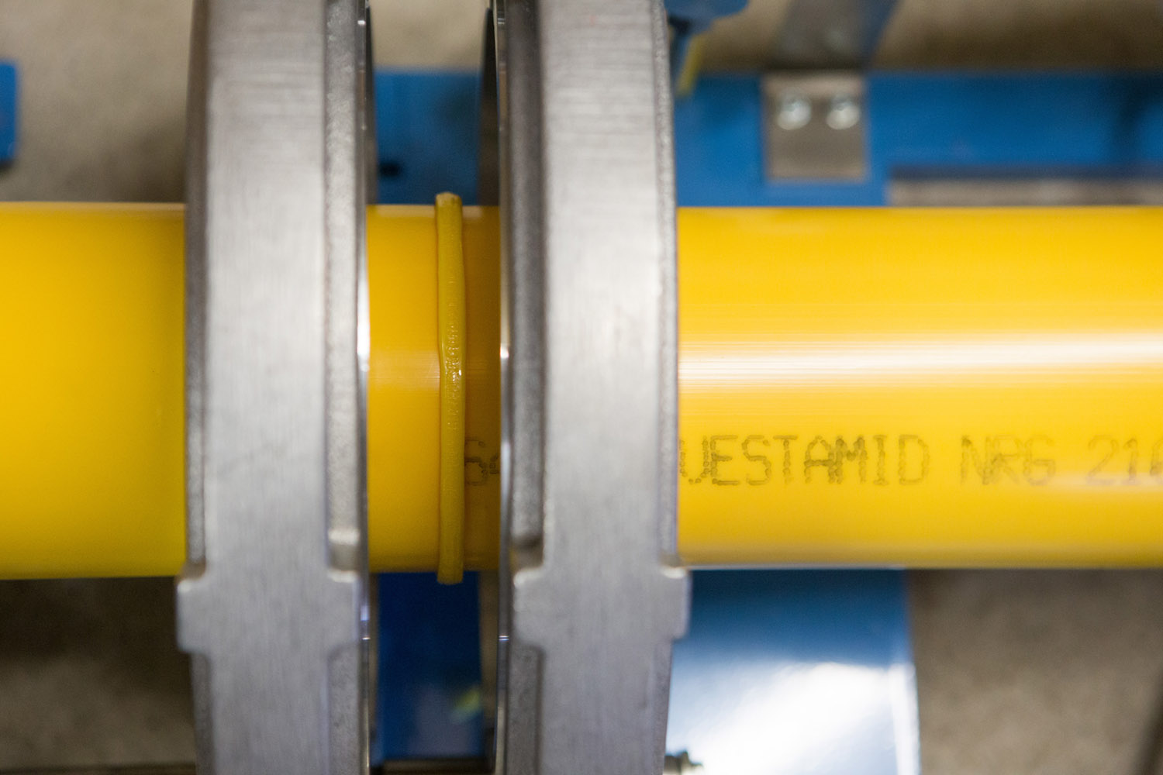
Die Seminarteilnehmer beobachteten, wie beim Heizelement-Stumpfschweißen eine saubere Schweißnaht entstand.

Über Evonik Resource Efficiency
Das Segment Resource Efficiency wird von der Evonik Resource Efficiency GmbH geführt und bietet Hochleistungsmaterialien für umweltfreundliche und energieeffiziente Systemlösungen für den Automobilsektor, die Farben-, Lack-, Klebstoff- und Bauindustrie und viele weitere Branchen an. Das Segment erwirtschaftete im Geschäftsjahr 2015 mit rund 8.600 Mitarbeitern einen Umsatz von ca. 4,3 Milliarden €.

Über Evonik
Evonik, der kreative Industriekonzern aus Deutschland, ist eines der weltweit führenden Unternehmen der Spezialchemie. Profitables Wachstum und eine nachhaltige Steigerung des Unternehmenswertes stehen im Mittelpunkt der Unternehmensstrategie. Die Aktivitäten des Konzerns sind auf die wichtigen Megatrends Gesundheit, Ernährung, Ressourceneffizienz sowie Globalisierung konzentriert. Evonik profitiert besonders von seiner Innovationskraft und seinen integrierten Technologieplattformen.

Evonik ist in mehr als 100 Ländern der Welt aktiv. Mehr als 33.500 Mitarbeiter erwirtschafteten im Geschäftsjahr 2015 einen Umsatz von rund 13,5 Milliarden € und ein operatives Ergebnis (bereinigtes EBITDA) von rund 2,47 Milliarden €.

Rechtlicher Hinweis
Soweit wir in dieser Pressemitteilung Prognosen oder Erwartungen äußern oder unsere Aussagen die Zukunft betreffen, können diese Prognosen oder Erwartungen der Aussagen mit bekannten oder unbekannten Risiken und Ungewissheit verbunden sein. Die tatsächlichen Ergebnisse oder Entwicklungen können je nach Veränderung der Rahmenbedingungen abweichen. Weder Evonik Industries AG noch mit ihr verbundene Unternehmen übernehmen eine Verpflichtung, in dieser Mitteilung enthaltene Prognosen, Erwartungen oder Aussagen zu aktualisieren.

